兴国县公安局2023年部门预算
编制说明

目 录

第一部分 兴国县公安局部门概况
一、部门主要职责
二、部门基本情况
第二部分 兴国县公安局部门预算情况说明
一、2023年部门预算收支情况说明
二、2023年“三公”经费预算情况说明
第三部分 兴国县公安局部门预算表
一、《收支预算总表》
二、《部门收入总表》
三、《部门支出总表》
四、《财政拨款收支总表》
五、《一般公共预算支出表》
六、《一般公共预算基本支出表》
七、《一般公共预算“三公”经费支出表》
八、《政府性基金预算支出表》
九、《国有资本经营预算支出表》
十、《部门整体支出绩效目标表》
十一、《项目支出绩效目标表》
第四部分 名词解释

第一部分 兴国县公安局部门概况

一、部门主要职责
兴国县公安局是县政府主管公安工作的职能部门，主要职责有：
（一）贯彻执行国家的法律、法规和公安工作的路线、方针、政策；对全县公安系统实施组织领导和指挥；对全县公安工作进行决策、部署。
（二）掌握国内安全和社会治安情况，组织实施全县公安机关与“法轮功”及其他有害气功组织进行斗争。
（三）组织实施预防、制止和侦查违法犯罪活动。
（四）组织实施全县公安机关依法查处危害社会治安秩序行为；依法管理户籍、枪支弹药、危险物品和特种行业等工作；管理集会、游行、示威活动；组织、协调处置重大案件、治安事件、治安事故和骚乱。
（五）组织指导出（入）境和外国人在我县境内居留、旅行的有关管理和公安外事工作。
（六）组织实施消防工作，实行消防监督。
（七）贯彻《警卫工作规定》，警卫国家规定的特定人员，守卫重要的场所和设施。
（八）组织实施并指导全县公安机关维护道路交通安全、交通秩序以及车辆、驾驶员管理工作和交通事故查处工作。
（九）指导和监督全县公安机关对国家机关、社会团体、企事业单位、院校和重点建设工程的治安保卫工作以及群众性治安组织的治安防范工作；指导机关、企事业单位保卫组织和经济民警队伍、保安队伍建设。
（十）组织实施全县公安机关信息通信工作；组织实施、监督全县公共信息网络安全监察工作。
（十一）组织实施全县监所看管、开展狱侦、深挖犯罪等工作；领导看守所的工作。
（十二）组织实施全县公安法律建设；检查、督察公安机关执法活动；负责全县公安机关收容教养报批工作。
（十三）组织实施全县公安机关开展禁毒和缉毒工作。
（十四）组织全县公安科学技术工作，规划实施信息技术、刑事技术、行动技术建设。
（十五）组织实施全县公安机关装备、被装配备和经费等警务保障。
（十六）负责抓好全县公安政治工作和队伍建设；组织实施管理全县公安教育、培训及技能训练；组织公安宣传工作；按干部管理权限管理公安队伍干部人事工作。
（十七）组织实施全县公安机关督察工作；按干部管理权限实施对干部的监督，查处公安队伍违纪案件。
（十八）承办县委、县政府和上级公安机关交办的工作。
（注：以上内容来源于兴发[2003]16号）
二、部门基本情况
2023年兴国县公安局共有预算单位2个，包括兴国县公安局本级、兴国县公安局交通管理大队。
编制人数小计485人,其中：行政编制人数473人,参照公务员管理的事业编制人数12人,全部补助事业编制人数0人,自收自支编制人数0人。实有人数小计485人,其中：在职人数小计485人,行政在职人数473人,参照公务员管理的事业单位在职人数12人,全部补助事业在职人数0人。离休人数小计0人,退休人数小计117人,退职人员0人,遗属人数24人。
第二部分 兴国县公安局部门预算情况说明

一、2023年部门预算收支情况说明
（一）收入预算情况
2023年本部门收入预算总额25854.32万元，较上年预算安排减2037.31万元，减少7.3%。增减变化主要原因是：按“过紧日子”要求，节约开支。
其中：财政拨款收入11670.41万元，较上年预算安排减10023.43万元；上级补助收入0万元，较上年安排减1660万元，其他收入14183.91万元，较上年预算安排增10572.85万元，上年结转（结余）0万元，较上年预算安排减926.73万元。
（二）支出预算情况
2023年本部门支出预算总额25854.32万元，较上年预算安排减2037.31万元，减7.3%。增减变化主要原因是：按“过紧日子”要求，节约开支。具体为：
按支出项目类别及经济分类科目划分：基本支出 8847.42 万元，较上年预算安排减2480.41万元，其中：公共安全支出 6998.87万元，社会保障和就业支出783.19万元，卫生健康支出492.67万元，住房保障支出572.69万元。项目支出17006.90万元，较上年预算安排增 443.1 万元，其中：公共安全支出17006.90万元。
按支出功能分类科目划分：公共安全支出24005.76万元，较上年预算安排减少1876.08万元；社会保障和就业支出783.19万元，较上年预算安排增加130.57万元；卫生健康支出492.68元，较上年预算安排增加9.32万元；住房保障支出572.69万元，较上年安排增加57.49万元，其他支出0万元，较上年预算安排减少358.61万元。
（三）财政拨款支出情况
2023年本部门财政拨款（补助）支出预算11670.41万元，占本年支出预算额的45.14%，较上年预算安排减少10023.43万元，减46.2%。增减变化主要原因是：财政保障范围调整，成本性返还纳入其他资金范围。具体为：
按支出项目类别及经济分类科目划分：基本支出 7791.39万元，较上年预算安排减 1055.47万元，其中：公共安全支出5942.83万元，社会保障和就业支出支出783.19万元，卫生健康支出 492.67 万元，住房保障支出 572.69 万元。项目支出 3879.02 万元，较上年预算安排减8967.96万元，其中：公共安全支出 3879.02 万元。
按支出功能分类科目划分：公共安全支出9822.83万元，较上年减少10348.15万元；社会保障和就业支出782.22万元，较上年增加200.92万元；医疗卫生支出492.67万元，较上年增加66.31万元；住房公积金支出572.69万元，较上年增加57.49万元。
（四）政府性基金情况
无政府性基金预算拨款安排的支出
（五）机关运行经费等重要事项的说明
2023年部门机关运行费预算1697.5万元，比2022年预算增加374.5万元，增长28％，增减变化的主要原因是：人员较上年增长32人。
按照《地方预决算公开操作规程》明确的口径，机关运行费指各部门的公用经费，包括办公及印刷费、邮电费、差旅费、会议费、福利费、日常维修费、专用材料及一般设备购置费、办公用房水电费、办公用房取暖费、办公用房物业管理费、公务用车运行维护费以及其他费用。
（六）政府采购情况
2023年部门所属各单位政府采购总额1479.9万元，其中：政府采购货物预算1419.9万元、政府采购工程预算0万元、政府采购服务预算60万元。
（七）国有资产占有使用情况
截至2022年12月31日部门共有车辆69辆，其中：一般公务用车0辆、执法执勤用车69辆。
2023年本部门预算安排购置车辆5辆，无安排购置单位价值200万元以上大型设备。
（八）绩效目标设置情况
2023年实行绩效目标管理的项目20个，涉及资金5115.05万元。其中：项目名称：2023年警察津贴补贴
1.项目概述：2023年警察津贴补贴
2.立项依据：赣市人社字[2017]322号转发人力资源社会保障部、财政部《关于执行人民警察法定工作日之外加班补贴有关问题的通知》
3.实施主体：兴国县公安局
4.实施周期：2023年
5.年度预算安排：592.7万元
6.年度绩效目标：完成2022年公安工作任务
（九）国有资本经营情况
无使用国有资本经营预算拨款安排的支出
二、2023年“三公”经费预算情况说明
2023年兴国县公安局“三公”经费一般公共预算安排167.5万元。其中：
因公出国（境）费0万元，比上年增0万元，主要原因是：无安排。
。
公务接待费49.5万元，比上年增5.55万元，主要原因
是：疫情影响减小，预计公务接待费增加。
公务用车运行维护费118万元，比上年增33.55万元，主要原因是：预计2023年社会面管控压力增加，车辆使用增加。
公务用车购置费60万元，比上年减270万元，主要原因是：车辆购买减少。

第三部分 兴国县公安局2023年部门预算表
一、《收支预算总表》（见附表）
二、《部门收入总表》（见附表）
三、《部门支出总表》（见附表）
四、《财政拨款收支总表》（见附表）
五、《一般公共预算支出表》（见附表）
六、《一般公共预算基本支出表》（见附表）
七、《一般公共预算“三公”经费支出表》（见附表）
八、《政府性基金预算支出表》（见附表）
九、《国有资本经营预算支出表》
十、《项目支出绩效目标表》
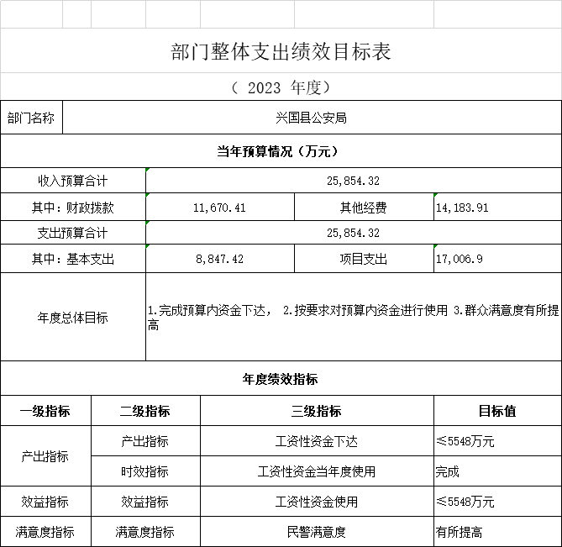

十一、《项目支出绩效目标表》
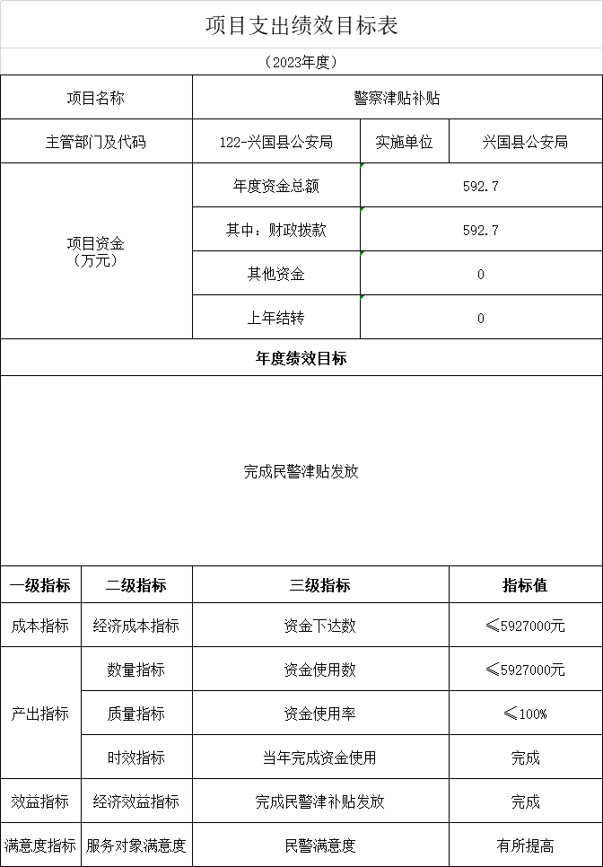

第四部分 名词解释

一、收入科目
各部门结合实际进行解释。
（一）财政拨款：指县本级财政当年拨付的资金。
（二）事业收入：指事业单位开展专业业务活动及辅助活动取得的收入。
（三）事业单位经营收入：指事业单位在专业业务活动及辅助活动之外开展非独立核算经营活动取得的收入。
（四）其他收入：指除财政拨款、事业收入、事业单位经营收入等以外的各项收入。
（五）附属单位上缴收入：反映事业单位附属的独立核算单位按规定标准或比例缴纳的各项收入。包括附属的事业单位上缴的收入和附属的企业上缴的利润等。
（六）上级补助收入：反映事业单位从主管部门和上级单位取得的非财政补助收入。
（七）使用非财政拨款结余：填列历年滚存的非限定用途的非统计财政拨款结余弥补2023年收支差额的数额。
（八）上年结转和结余：填列2022年全部结转和结余的资金数，包括当年结转结余资金和历年滚存结转结余资金。
二、支出科目
对部门或单位预算中涉及的支出功能分类科目（明细到项级），结合部门实际，参照《2023年政府收支分类科目》的规范说明行解释。
（一）行政运行：反映行政单位（事业单位）的基本支出。
（二）一般行政管理事务：反映行政单位（包括事业单位）未单独设置项级科目的其他项目支出。
（三）机关事业单位基本养老保险缴费支出：反映机关事业单位实施养老保险制度由单位缴纳的基本养老保险费的支出。
（四）行政单位医疗：反映行政事业单位基本医疗保险缴费经费。
（五）事业单位医疗：反映财政部门集中安排的事业单位基本医疗保险缴费经费。
（六）死亡抚恤：反映单位遗属人员生活补助。

